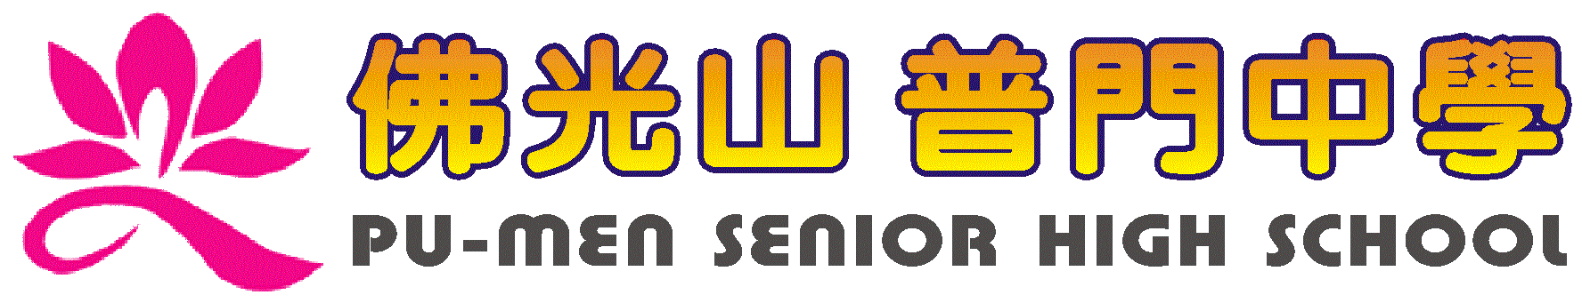

|  |  |  |  |
| --- | --- | --- | --- |
| 活動名稱 | 108學年度第1學期家庭教育暨多元文化講座  四海都是一家人《多元文化的價值與優勢》 | | |
| 活動日期 | 108年10月21日(一) | 活動地點 | 多元文化教室 |
| 活動對象 | 新住民子女學生 | 參加人數 | 30人 |
| 講師 | 王中砥 | | |
| 活動效果 | 協助本校新住民學生認識自我優勢並提升自我價值及信念，藉由自我瞭解母親或父親祖國特色，善用資源提升未來生涯規劃並提升自我世界觀的能力。 | | |
| 照片 | | | |
|  | | | |

**佛光山學校財團法人高雄市普門高級中學**

**108學年度第1學期家庭教育暨多元文化講座成果**

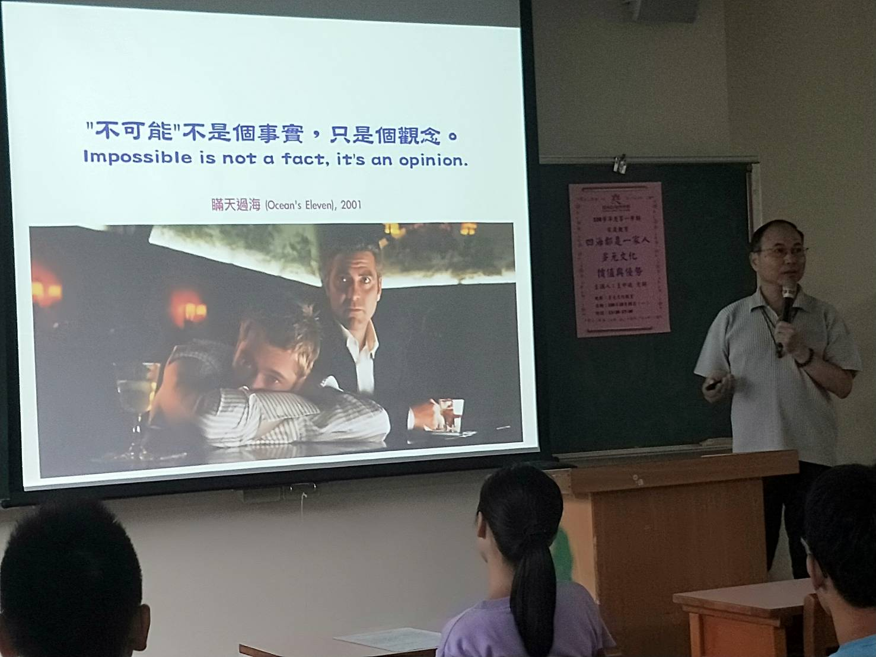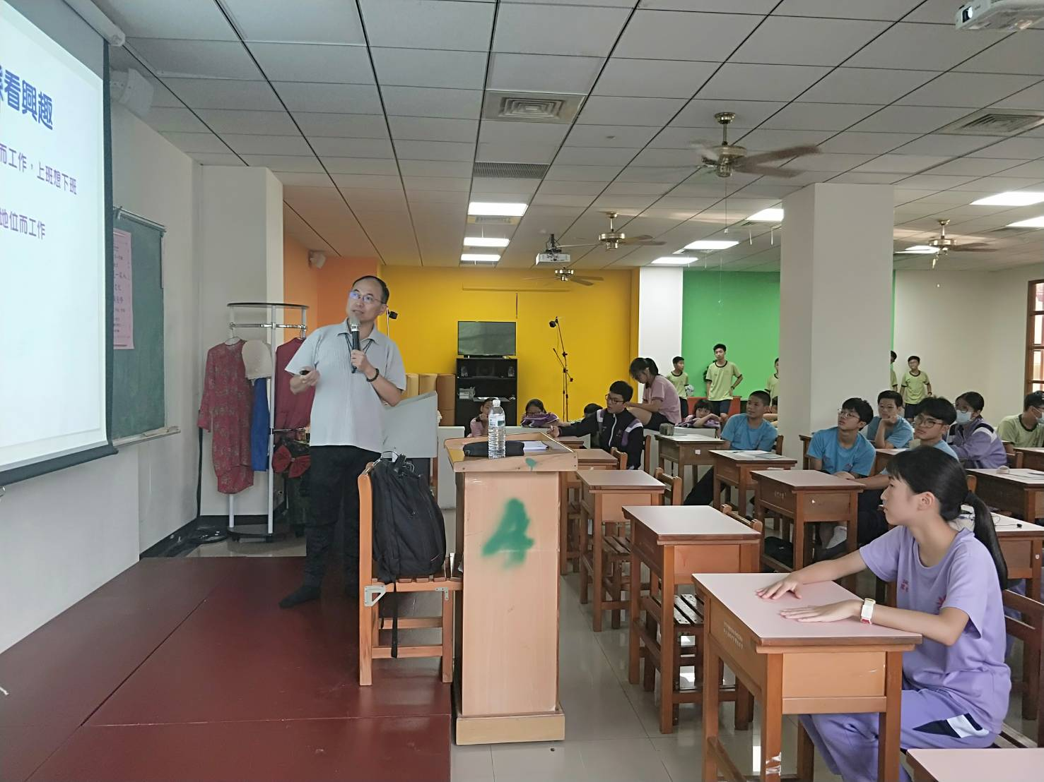

**佛光山學校財團法人高雄市普門高級中學**

**108學年度第1學期家庭教育暨多元文化講座成果**

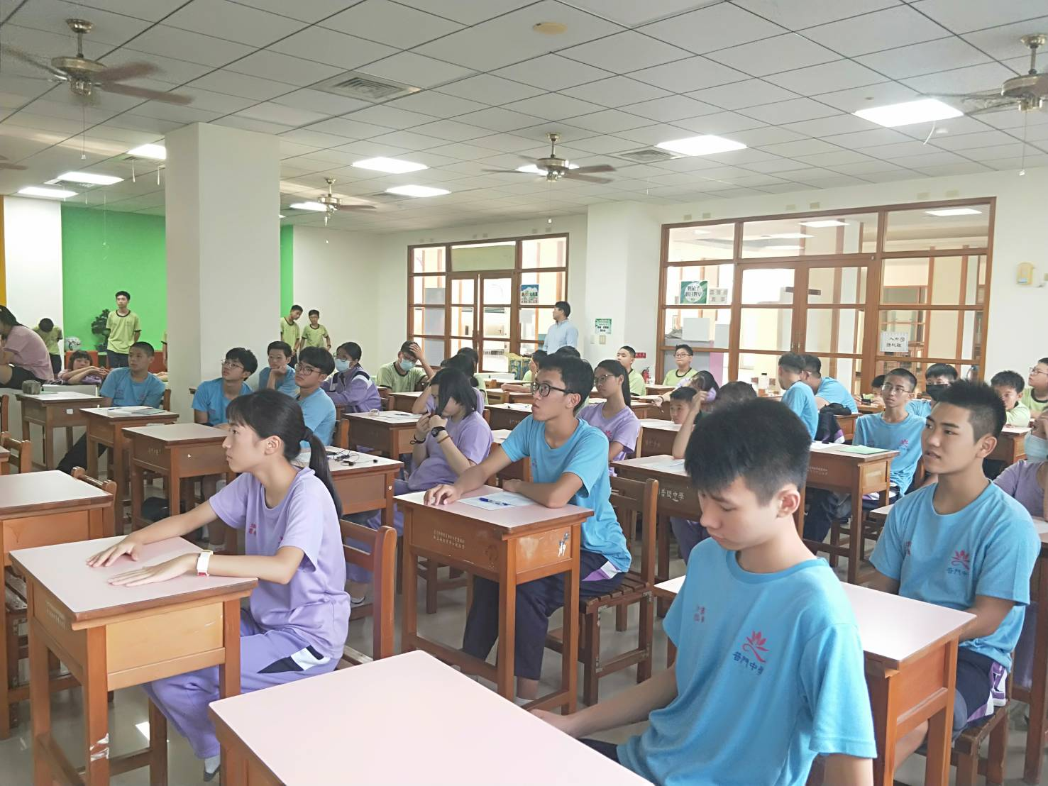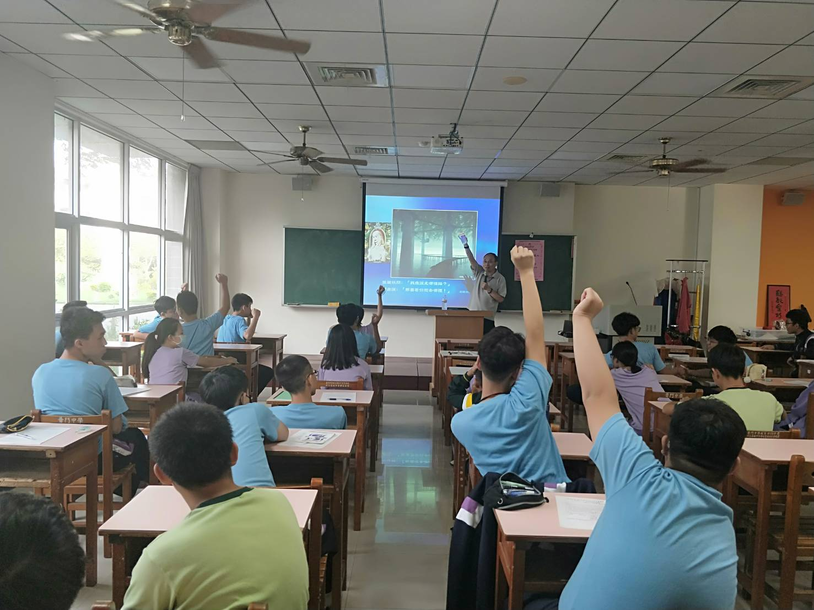

**佛光山學校財團法人高雄市普門高級中學**

**108學年度第1學期家庭教育暨多元文化講座成果**

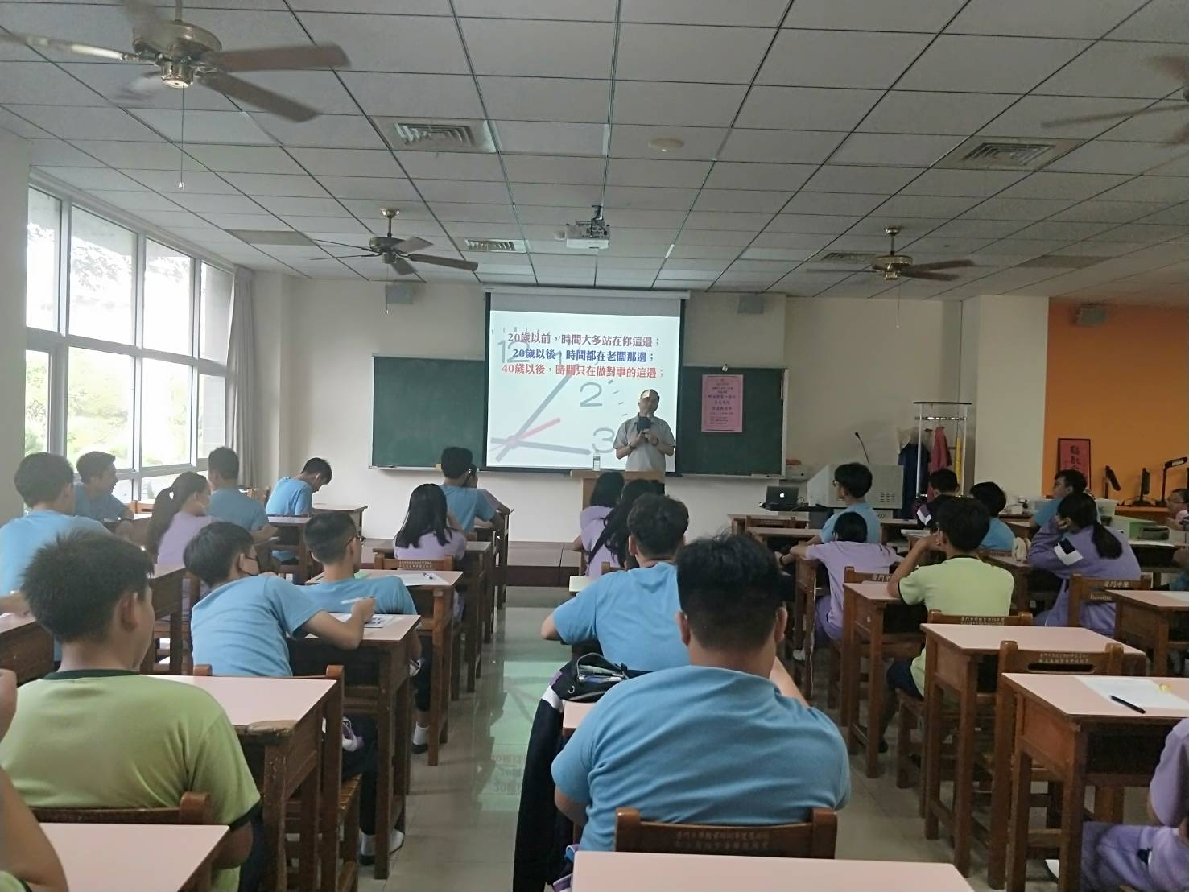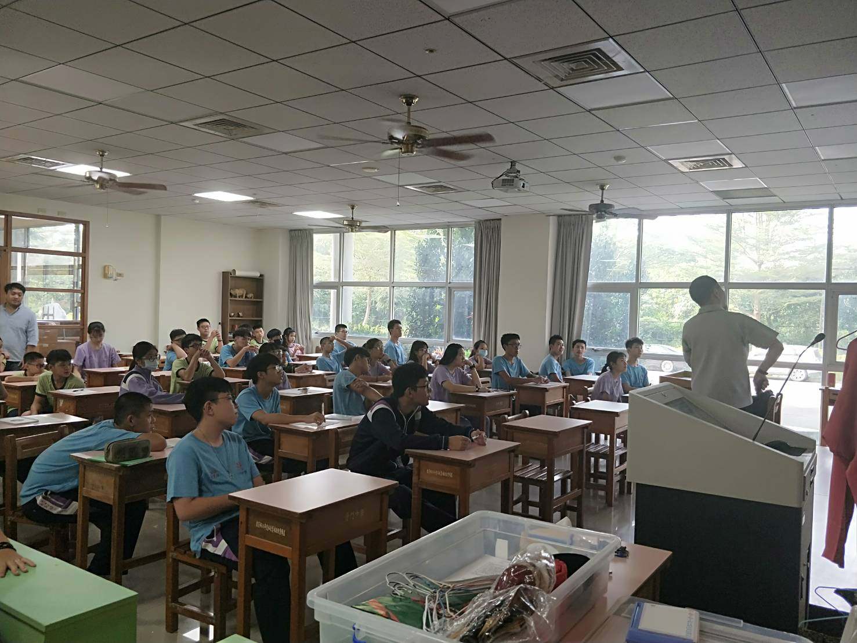

**佛光山學校財團法人高雄市普門高級中學**

**108學年度第1學期家庭教育暨多元文化講座成果**

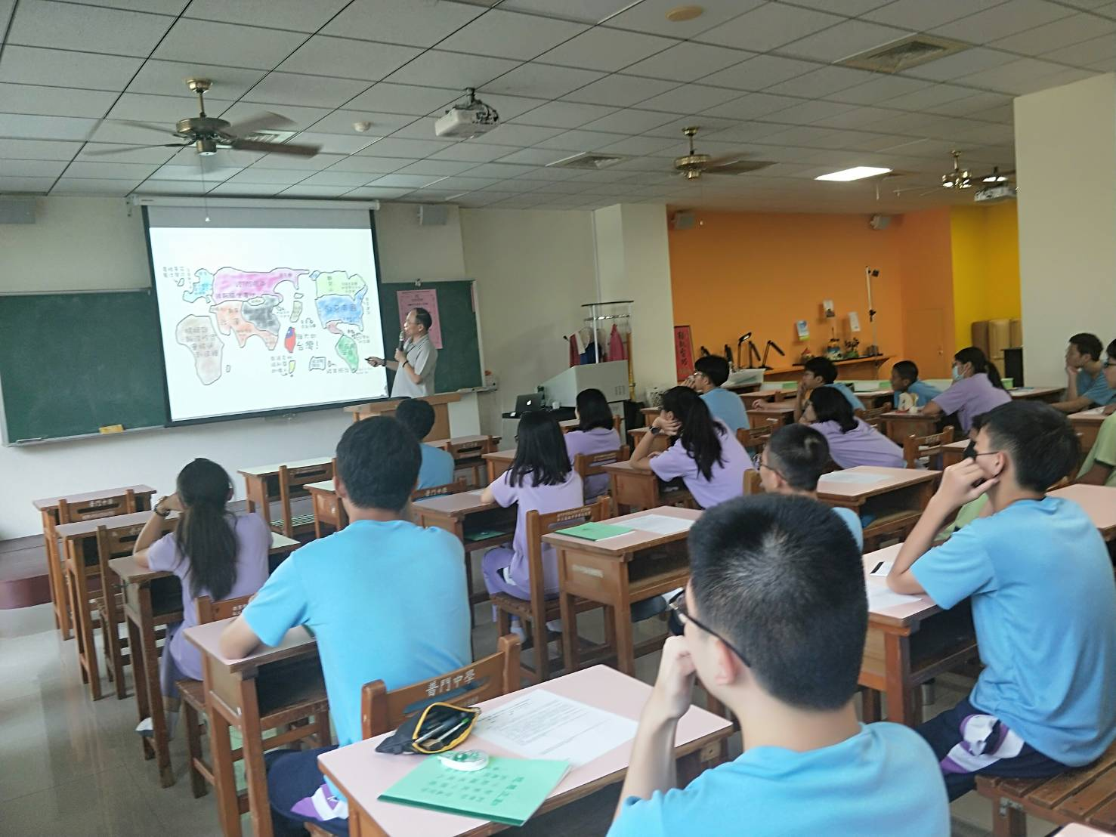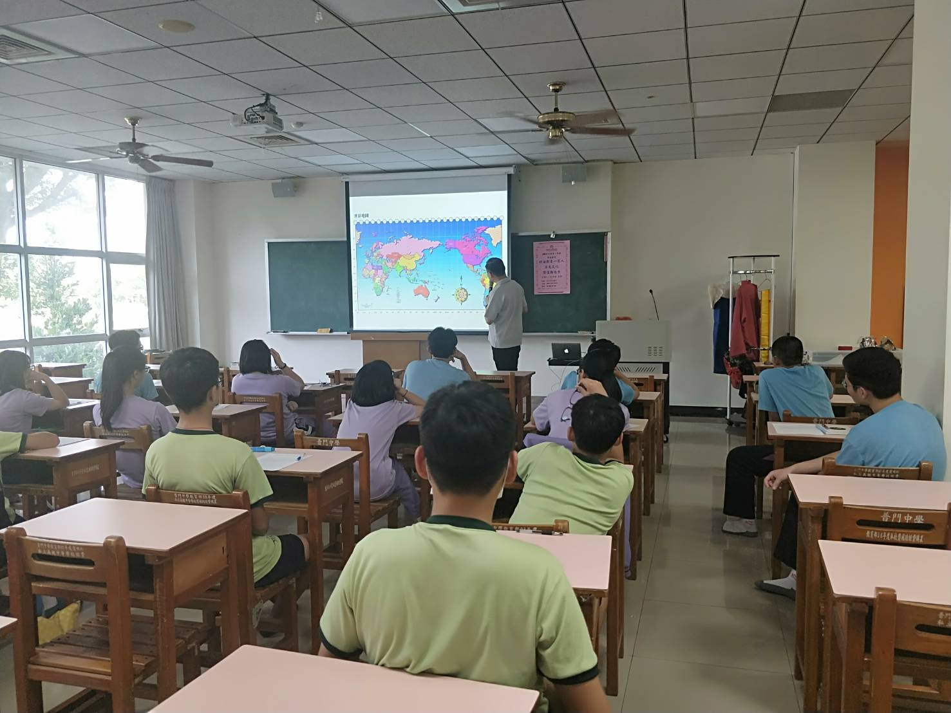

**佛光山學校財團法人高雄市普門高級中學**

**108學年度第1學期家庭教育暨多元文化講座成果**

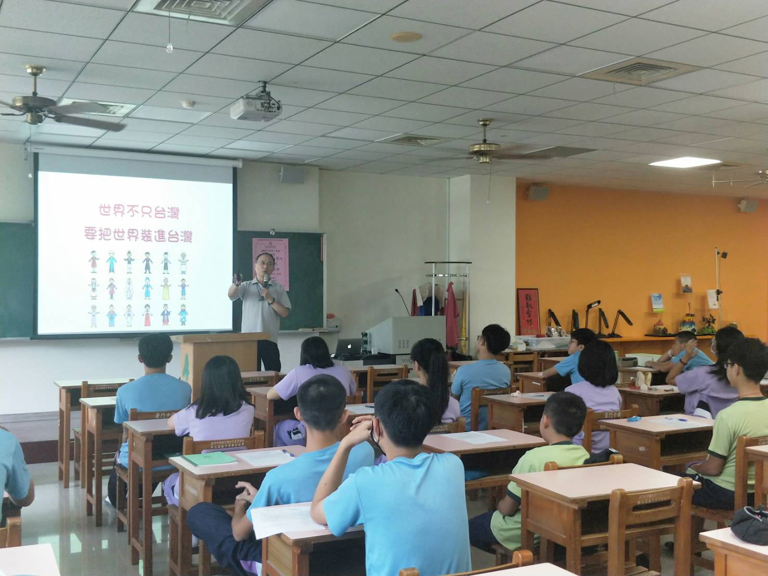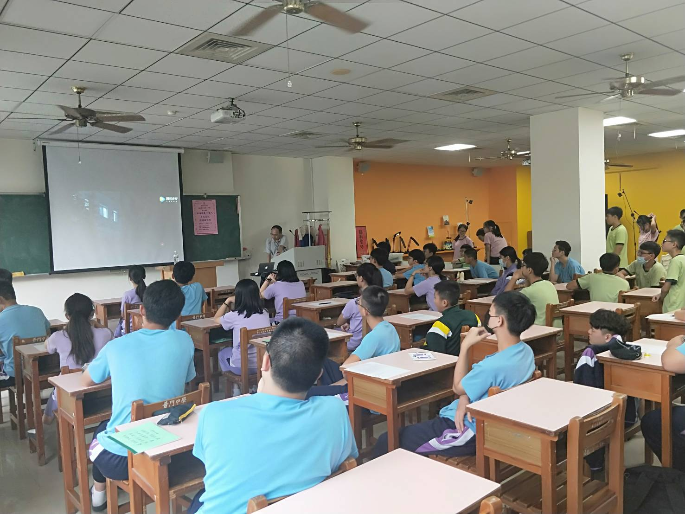

**佛光山學校財團法人高雄市普門高級中學**

**108學年度第1學期家庭教育暨多元文化講座成果**

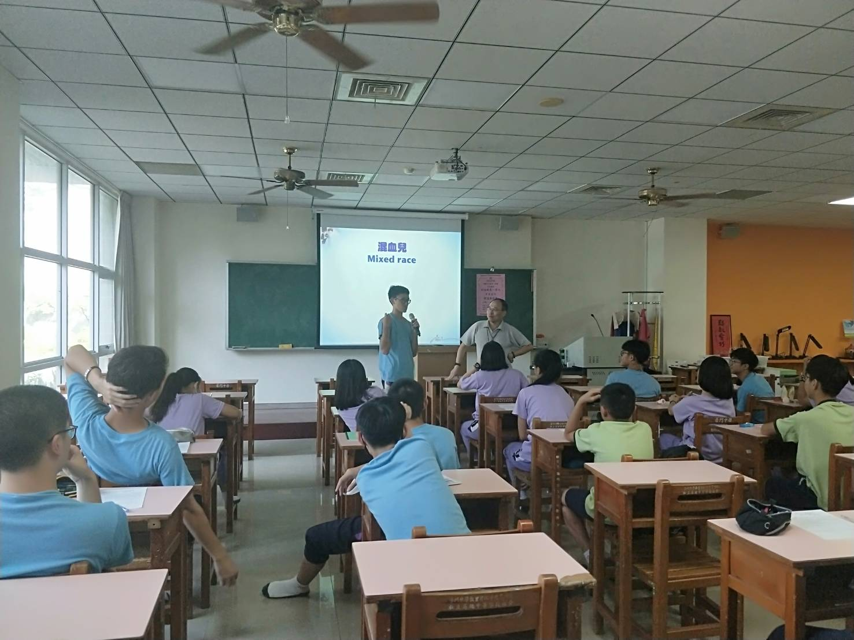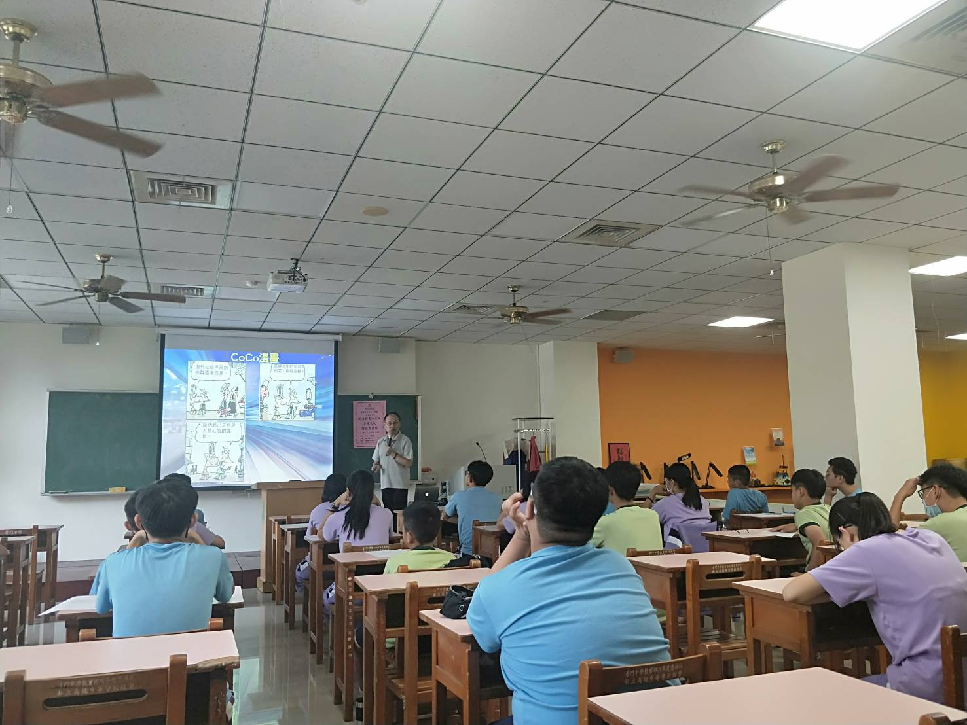

**佛光山學校財團法人高雄市普門高級中學**

**108學年度第1學期家庭教育暨多元文化講座成果**

